Indicação Nº 560/2025Indicação Nº 560/2025

EMENTA: INDICO AO EXMO. SR. PREFEITO MUNICIPAL PAULO DE OLIVEIRA E SILVA, POR INTERMÉDIO DA SECRETARIA COMPETENTE, QUE REALIZE A NOTIFICAÇÃO PARA LIMPEZA DO IMÓVEL PARTICULAR ABAIXO RELACIONADO.

SENHOR PRESIDENTE,
SENHORES E SENHORAS VEREADORES (AS),

Apresento a V.Exa., nos termos do Art. 160 do Regimento Interno, a presente Indicação, a ser encaminhada ao Exmo. Senhor Prefeito Municipal Paulo de Oliveira e Silva, juntamente com a Secretaria competente, a notificação para limpeza de imóvel particular localizado a Rua Mário de Campos Bueno Netto, 251, bairro Jardim Maria Beatriz, CEP: 13.803-015.
Os moradores que vivem próximo ao terreno reclamam da falta de limpeza da propriedade.
O terreno se encontra com o mato alto, muita vegetação e sujeira. Deve-se considerar que no terreno indicado nesta propositura pode conter outros tipos de materiais que facilmente podem se tornar um ponto de criação do mosquito da dengue, o que certamente pode oferecer riscos à saúde da nossa população.
Além do problema de possíveis criadouros do mosquito da dengue, a falta de limpeza regular do terreno pode abrigar bichos peçonhentos que consequentemente podem invadir as casas e trazer riscos à saúde dos moradores adjacentes.
Portanto, pelos motivos acima citados, com o fim de zelar pela limpeza urbana e a saúde dos moradores locais é de extrema necessidade e urgência a notificação para limpeza do imóvel acima mencionado.

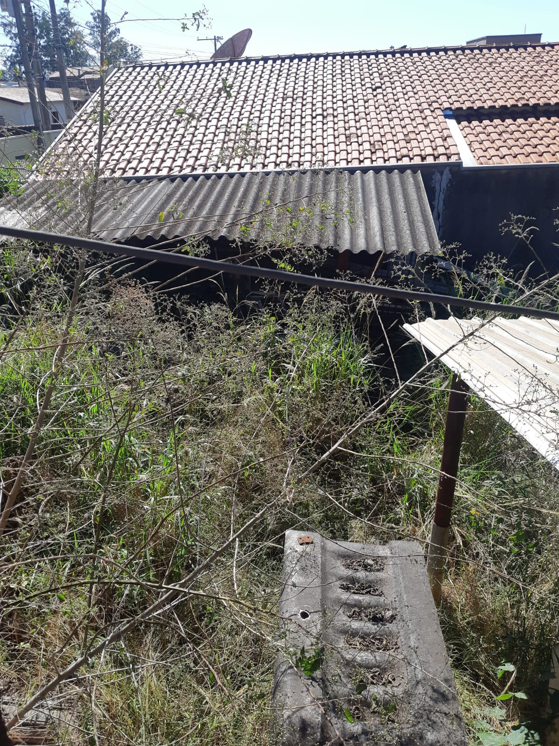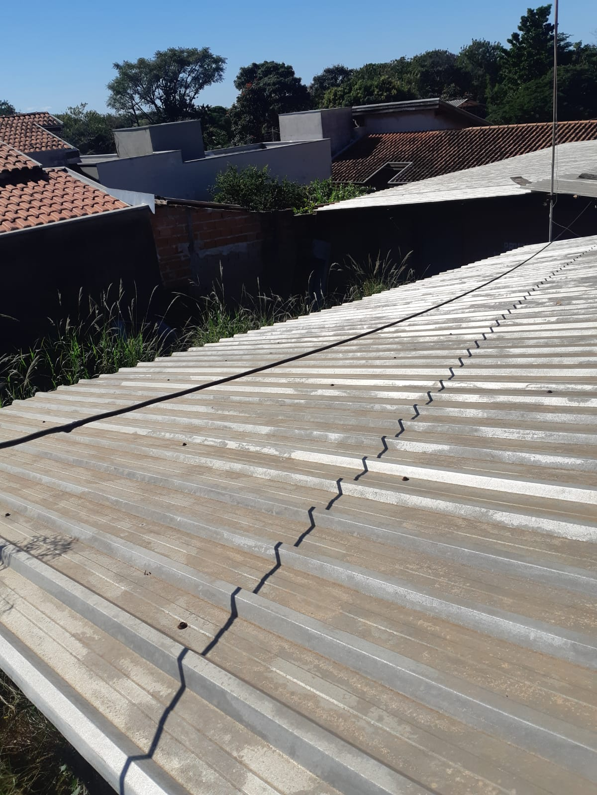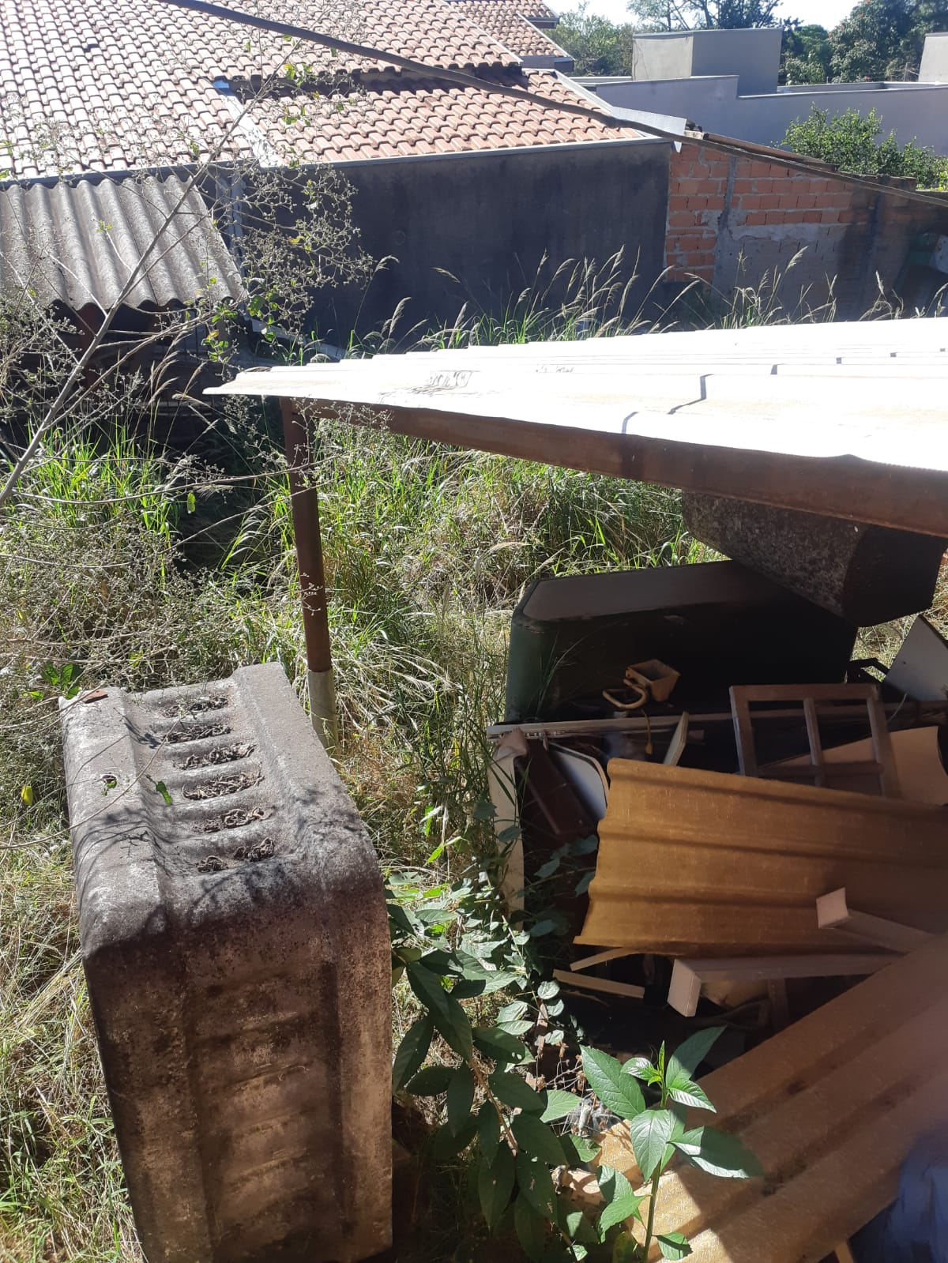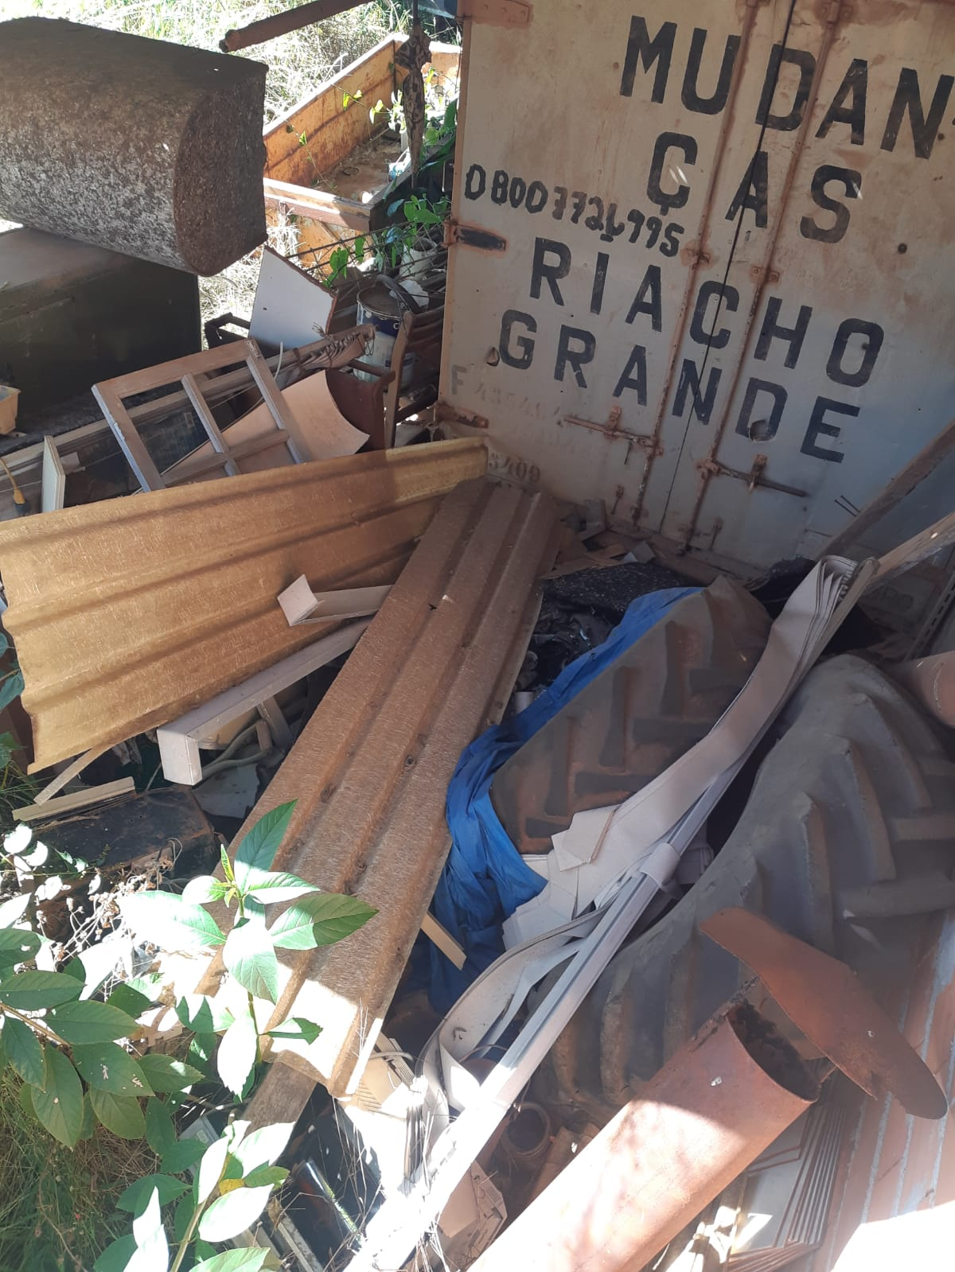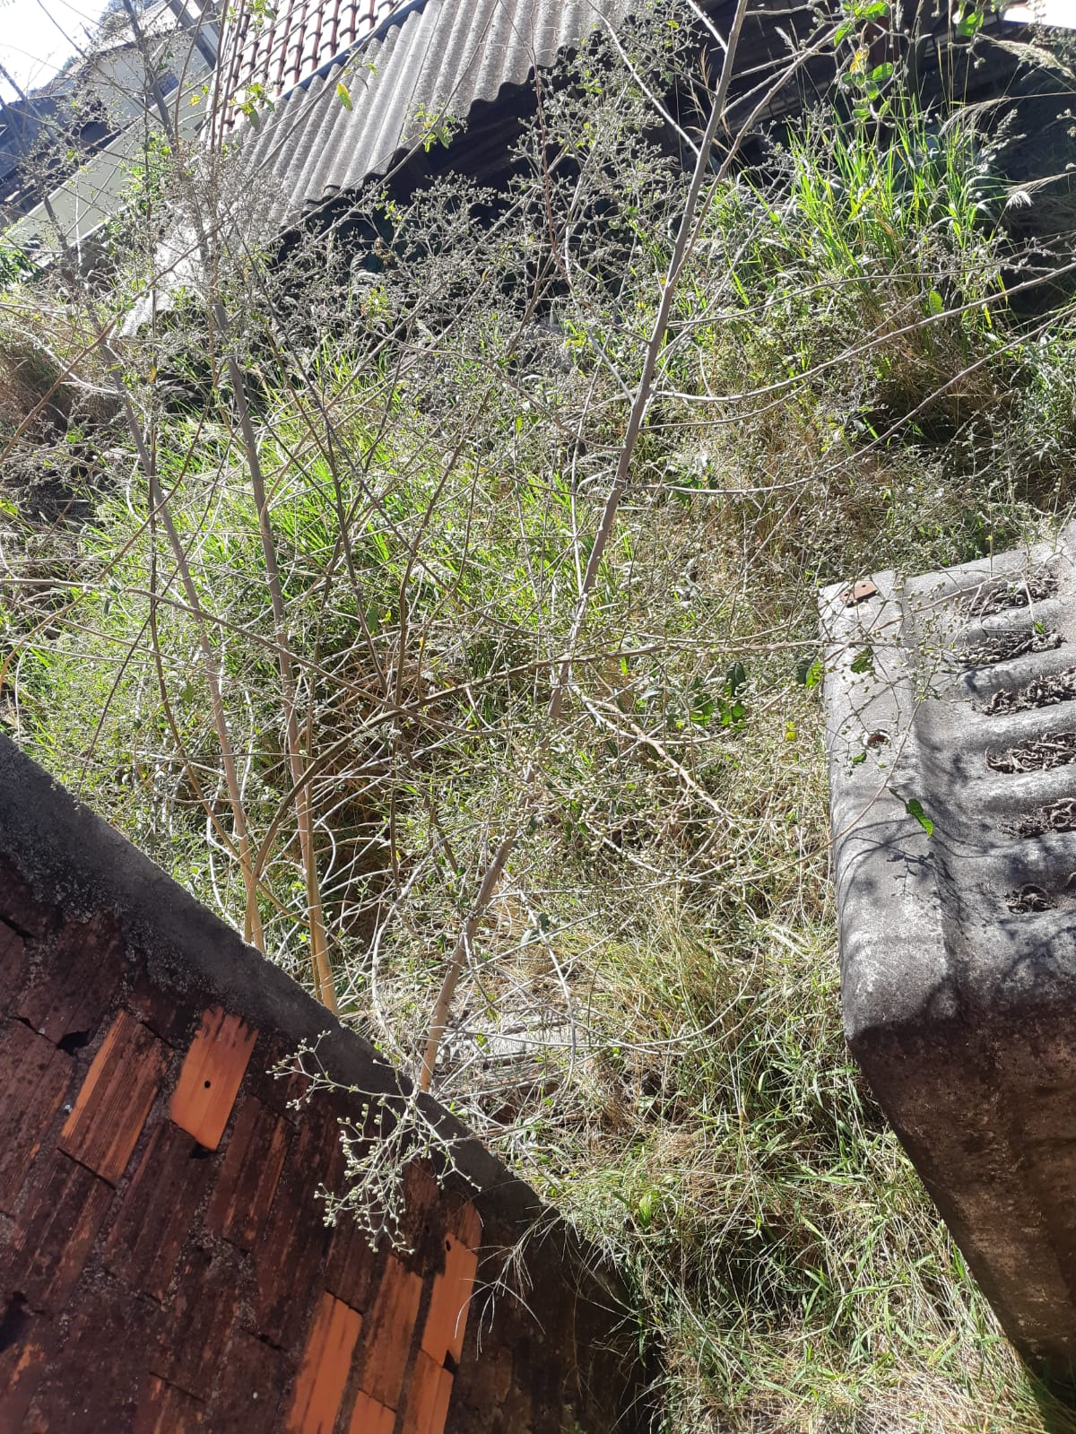

SALA DAS SESSÕES “VEREADOR SANTO RÓTOLLI”, EM 30 DE JUNHO DE 2025.

VEREADOR WAGNER RICARDO PEREIRA
Vice-Presidente da Câmara Municipal de Mogi Mirim
Partido Liberal (PL)

